МИНИСТЕРСТВО НАУКИ И ВЫСШЕГО ОБРАЗОВАНИЯ РОССИЙСКОЙ ФЕДЕРАЦИИ
федеральное государственное бюджетное образовательное учреждение высшего образования «Российский экономический университет имени Г.В. Плеханова»
Московский приборостроительный техникум

ОТЧЕТ
по учебной практике
УП.04.01
Внедрение и поддержка программного обеспечения .

Профессионального модуля ПМ.02.01
Разработка и администрирование баз данных .

Специальность 09.02.07
Информационные системы и программирование .

Студент Шелконогов Даниил Глебович.
(фамилия, имя, отчество)
Группа П50-2-19

Руководитель по практической подготовке от техникума

Архангельский Арсений Владимирович.
(фамилия, имя, отчество)

«18» ноября 2022 года
СОДЕРЖАНИЕ

ПРАКТИЧЕСКАЯ РАБОТА №1 «КАЛЬКУЛЯТОР» 3
ПРАКТИЧЕСКАЯ РАБОТА №2 «Модели» 10
ПРАКТИЧЕСКАЯ РАБОТА №3 «Работа с записями в базе данных» 23
ПРАКТИЧЕСКАЯ РАБОТА №4 «Валидация» 28
ПРАКТИЧЕСКАЯ РАБОТА №5 «Связи» 33

ПРАКТИЧЕСКАЯ РАБОТА №1 «КАЛЬКУЛЯТОР»
Цель работы: создать калькулятор с помощью Post и Get, с выбором метода отправки запроса. Должно быть 4 вида операции: умножение, деление, сложение, вычитание.
Ход работы:
Создадим новый проект:
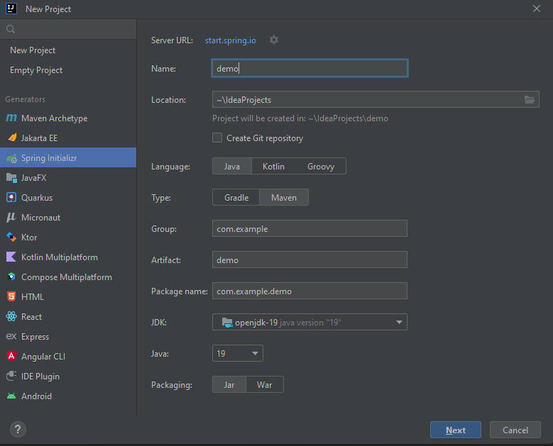
Рисунок 1 – окно создания проекта

В данном окне нужно выбрать «Spring Initializr», вписать название проекта, и нажать на «next». Далее, если использовать версию «IntelliJ IDEA ultimate», будет предложено выбрать зависимости. Для начала была выбрана зависимость «Spring Web» для создания вэб приложения включая RESTful, с использованием Spring MVC.
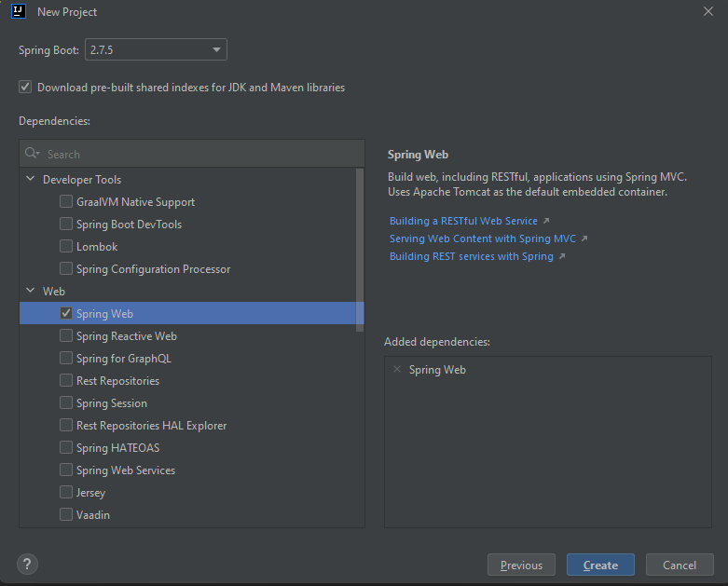
Рисунок 2 – выбор зависимостей

После нажатия кнопки «create» будет создан проект со следующей структурой папок:
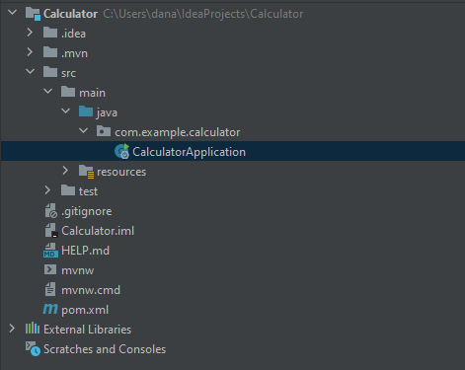
Рисунок 3
Класс «CalculatorApplication» является главным классом где происходит конфигурация приложения, сканирование компонентов для пакета в котором находится приложение и для импортирования дополнительных классов конфигурации.
Pom.xml - файл, содержащий информацию о проекте и подробности конфигурации, используемые Maven для сборки проекта. Так что, если используется версия «IntelliJ IDEA Community Edition» зависимости нужно прописать там.
Искать зависимости нужно на сайте зависимостей Maven: https://mvnrepository.com/.
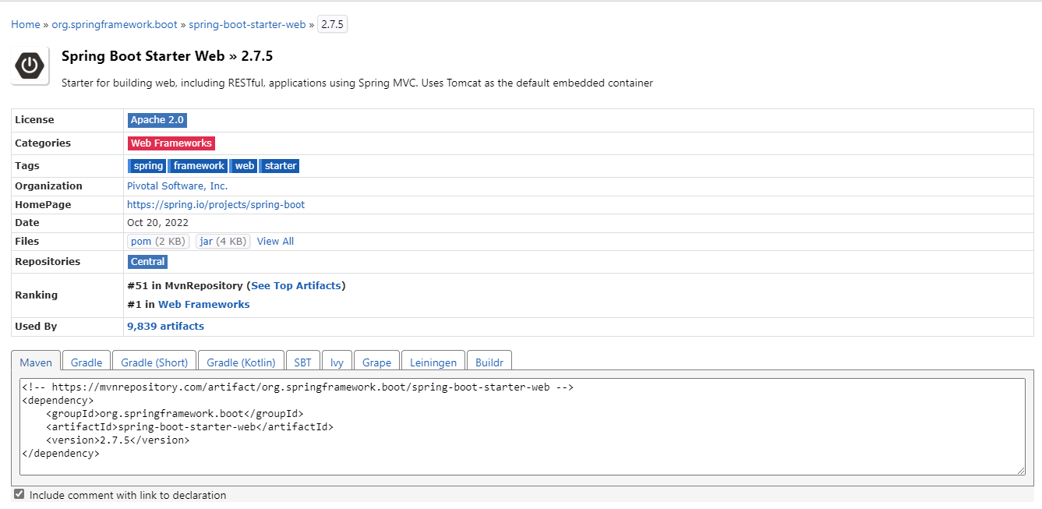
Рисунок 4 – зависимость Spring Boot Starter Web

Текст снизу нужно вставить внутрь тэга «dependencies» в файле pom.xml. Так же для работы понадобится зависимость «spring-boot-starter-thymeleaf» В итоге должен получится следующий набор зависимостей:
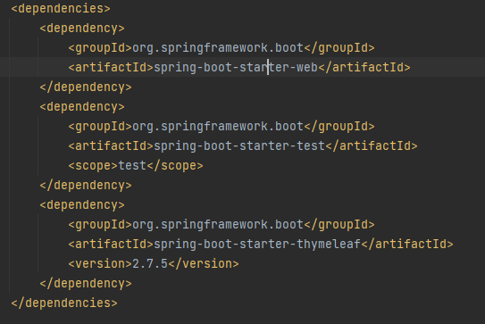
Рисунок 5 – зависимости проекта

Далее перейдем к созданию контроллера. Для этого создадим класс «MainController» в папке «controllers» и поставим аннотацию «Controller».
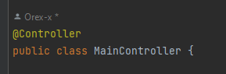
Рисунок 6 – главный контроллер

Аннотация @Controller указывает, что данный класс играет роль контроллера. Потому нет необходимости наследования какого-либо базового класса контроллера или использования на Servlet API. диспетчер будет сканировать Controller-классы на предмет реализованных методов, проверяя @RequestMapping аннотации.
Аннотация @GetMapping (эквивалент @RequestMapping(method = RequestMethod.GET)) – для сопоставления HTTP-запросов GET с конкретными методами обработчика.
Аннотация @PostMapping (эквивалент @RequestMapping(method = RequestMethod.POST)) – для сопоставления HTTP-запросов POST с конкретными методами обработчика.
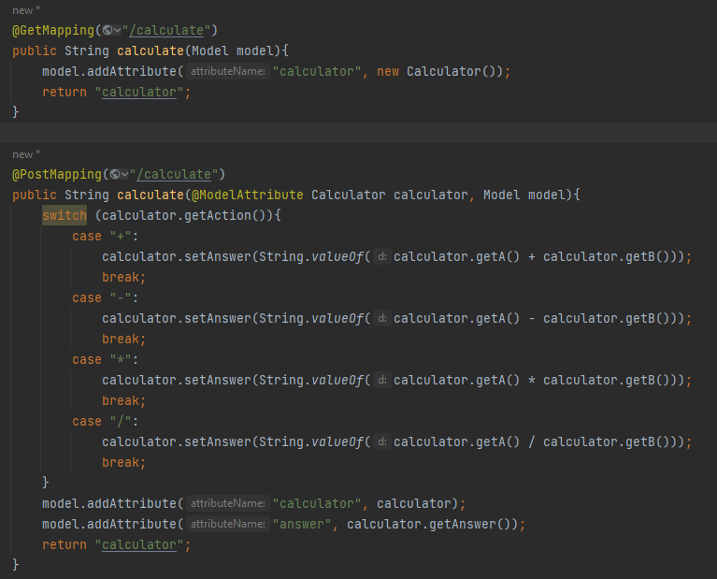
Рисунок 7 – функциональная часть контроллера

Метод calculate() специально сопоставляется с GET с помощью @GetMapping, а еще один calculate() сопоставляется с POST с помощью @PostMapping. Это сопоставление позволяет контроллеру различать запросы к конечной точке /calculator.
Реализация тела calculate с аннотацией @GetMapping зависит от технологии представления (в данном случае Thymeleaf) для выполнения рендеринга HTML на стороне сервера. Thymeleaf анализирует шаблон calculator.html и оценивает выражение th:text для отображения значения параметра ${answer}, установленного в контроллере.
Метод calculate() с аннотацией GetMapping использует объект Model для отображения нового приветствия в шаблоне представления. Объект Calculator в следующем коде содержит поля, которые соответствуют полям формы в представлении приветствия и используются для сбора информации из формы:
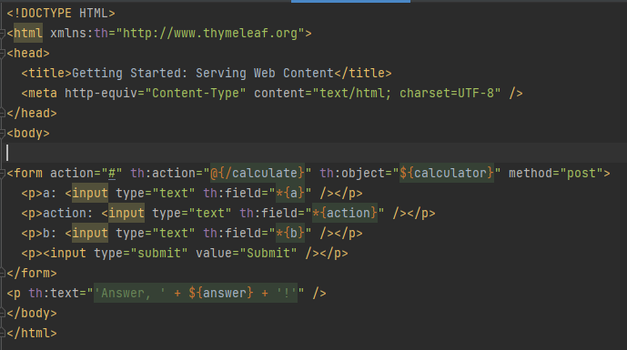
Рисунок 8 – представление calculator.html (resources/templates/calculator.html)

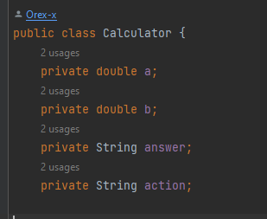
Рисунок 9 – модель Calculator (java/com/example/handlingformsubmission/Calculator.java)

Выражение th:action="@{/calculate}" направляет форму POST в конечную точку / calculate, а выражение th:object="${ calculator}" объявляет объект модели, который будет использоваться для сбора данных формы. Три поля формы, выраженные с помощью th:field="{a}", th:field="{b}" и th:field="{action}", соответствуют полям в объекте Calculator.
Как отмечалось ранее, форма отправляется в конечную точку / calculate с помощью вызова POST. Метод calculate() получает объект Calculator, который был заполнен формой. Затем представление снова обрисовывается уже с результатом.
Результат работы программы:
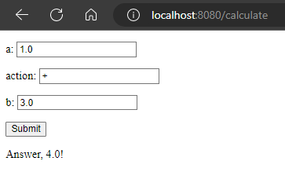
Рисунок 10 – результат работы программы

Вывод: в рамках данной практической работы был создан калькулятор с помощью Post и Get, с выбором метода отправки запроса.

ПРАКТИЧЕСКАЯ РАБОТА №2 «Модели»
Цель работы: научиться создавать модели и реализовывать методы добавления, вывод и поиска.
Ход работы: создадим проект и добавим зависимости.
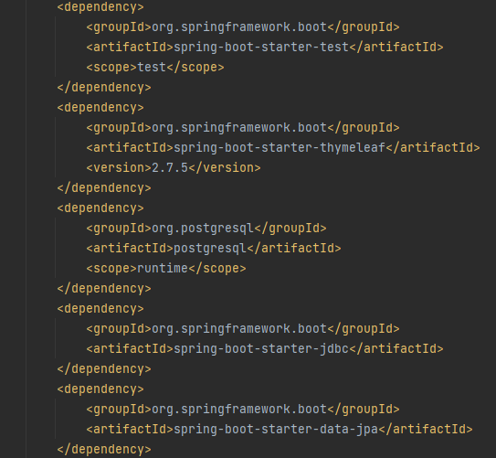
Рисунок 11 – зависимости проекта с моделями

Создадим модели сотрудника и его роли. Для связи будет использована аннотация ManyToOne.
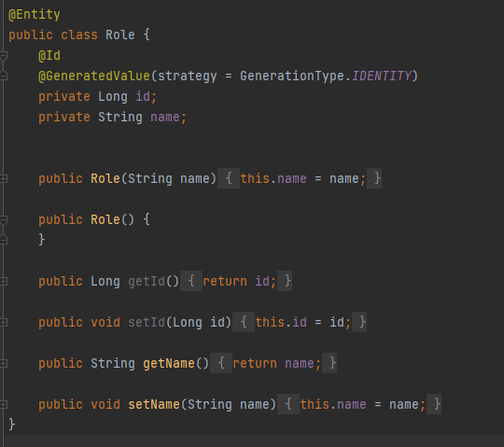
Рисунок 12 – модель роли

Аннотацией @Entity отмечаются классы, которые представляют собой сущности базы данных.
Аннотацией @Id отмечаются поля, представляющие первичный ключ сущности.
Аннотация @GeneratedValue предоставляет спецификацию стратегий генерации для значений первичных ключей. В случае IDENTITY база данных отвечает за определение и назначение следующего первичного ключа.
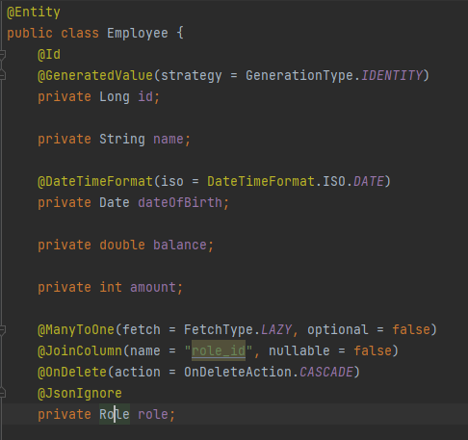
Рисунок 13 – модель сотрудника

Аннотация @OneToMany означает, что набор объектов является прямым дочерним элементом текущего объекта.
В отношении "один ко многим" или "многие к одному" сторона-владелец обычно определяется на стороне "многие" отношения. Обычно это сторона, которая владеет внешним ключом. Аннотация @JoinColumn определяет это фактическое физическое сопоставление на стороне владельца.
Аннотация @onDelete(action = OnDeleteAction.CASCADE); просто добавляет ON DELETE CASCADE правило в базу данных которое указывает, что дочерние данные получают удаленные при удалении родительских данных.
Аннотация @JsonIgnore – указывает на то что поле будет игнорироваться при стерилизации объекта в json.
Аннотация @DateTimeFormat – указывает на то, какой формат даты будет использоваться в поле.
Создадим репозитории:
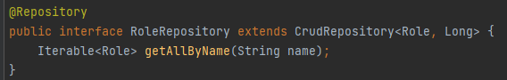
Рисунок 14 – репозиторий для модели роли

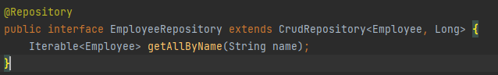
Рисунок 15 – репозиторий для модели сотрудника

Аннотация @Repository – является специализацией аннотации @Component, поэтому классы Spring Repository автоматически определяются инфраструктурой Spring посредством сканирования пути к классам. Spring Repository очень близок к шаблону DAO, где классы DAO отвечают за обеспечение операций CRUD над таблицами базы данных.
Создадим сервисы:
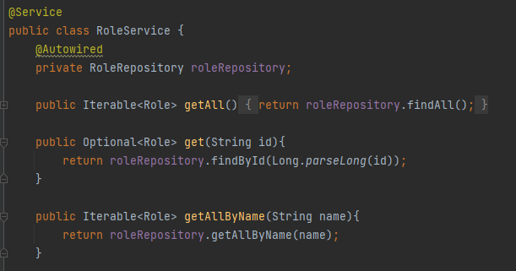
Рисунок 16 – сервис для модели роли (1)

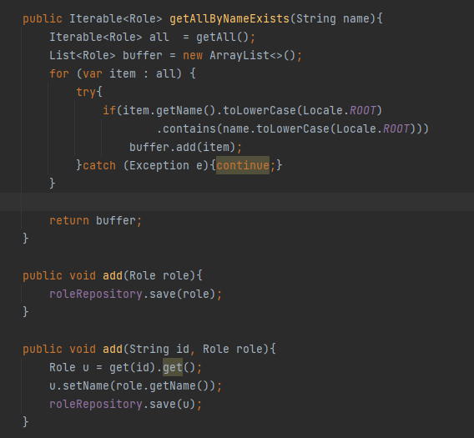
Рисунок 17 – сервис для модели роли (1)

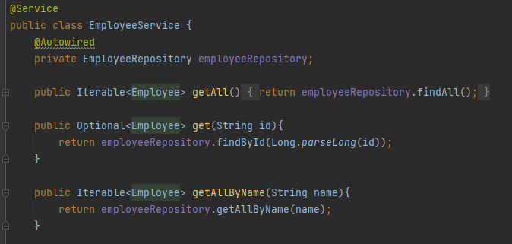
Рисунок 18 – сервис для модели сотрудника (1)

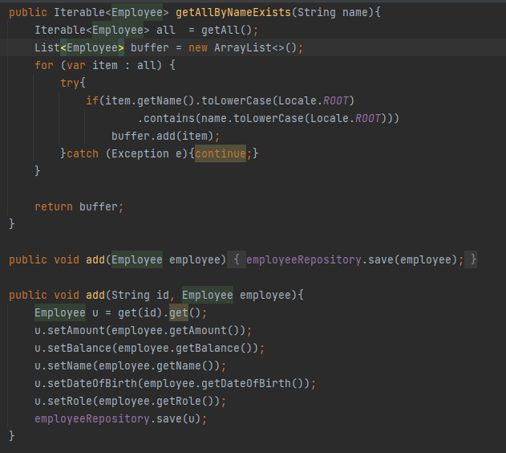
Рисунок 19 – сервис для модели сотрудника (2)

Аннотация Spring @Service используется с классами, которые предоставляют некоторые бизнес-функции. Контекст Spring автоматически обнаружит эти классы, когда используется конфигурация на основе аннотаций и сканирование путей к классам.
Создадим HomeController для навигации.
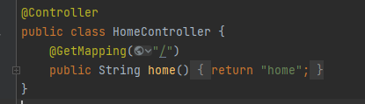
Рисунок 20 – HomeController

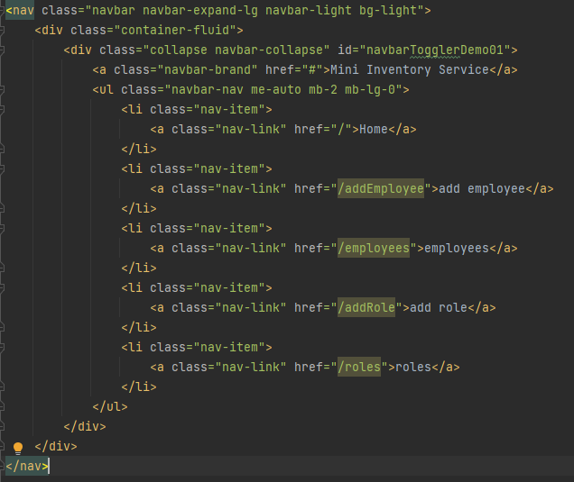
Рисунок 21 – view ‘home’ навигация

Контроллер для модели «роль»
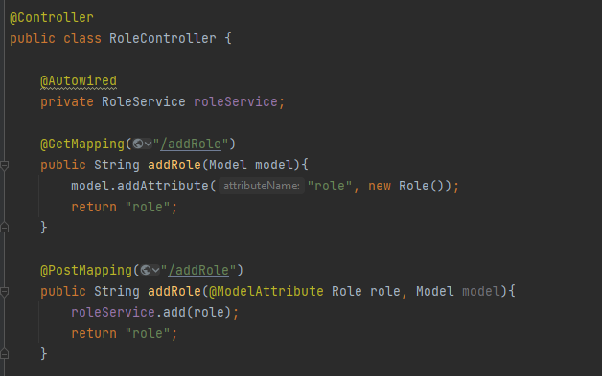
Рисунок 22 – RoleController (1)

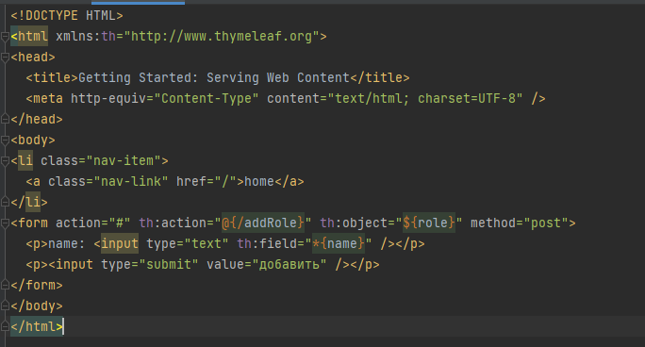
Рисунок 23 – view “role”

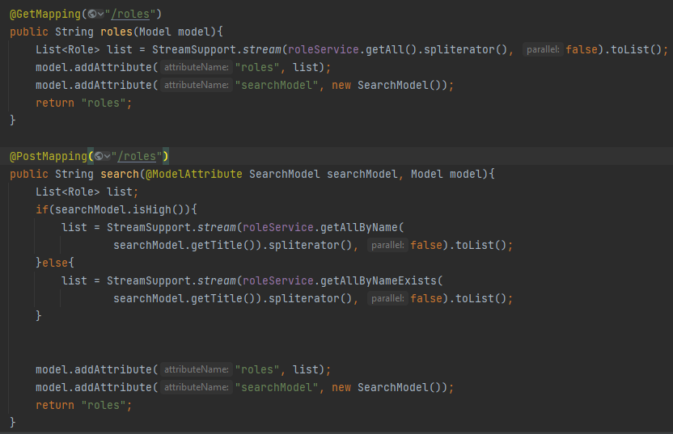
Рисунок 24 – RoleController (2)

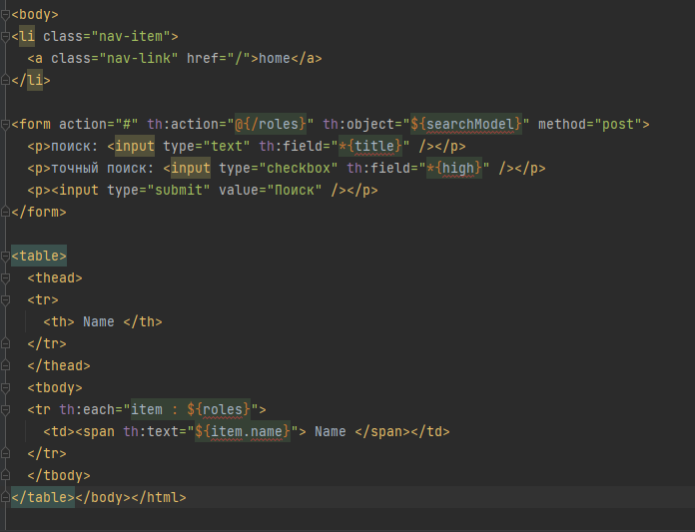
Рисунок 25 – view ‘roles’

Для поиска была создана view модель:
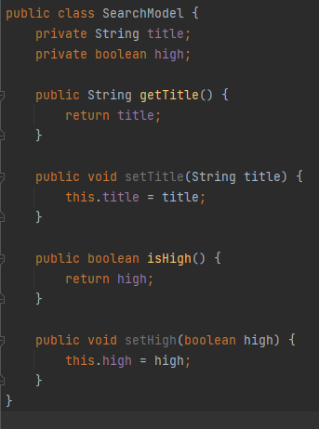
Рисунок 26 – view модель ‘SearchModel’

Результат практической работы:
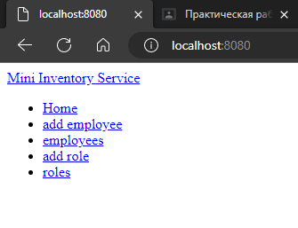
Рисунок 27 - окно навигации
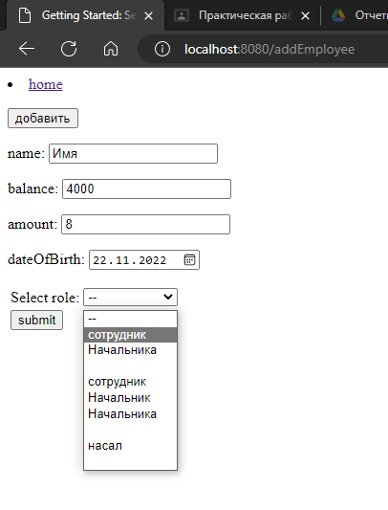
Рисунок 28 – добавление сотрудника

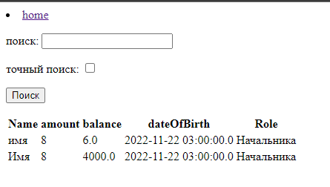
Рисунок 29 – список сотрудников

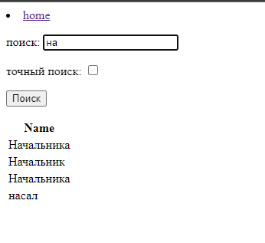
Рисунок 30 – поиск ролей (не точный поиск)

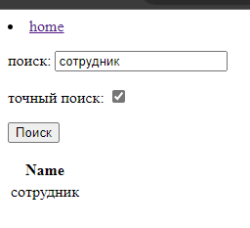

Рисунок 31 – поиск ролей (точный поиск)

Вывод: в ходе практической работы было изучено как создавать модели и реализовывать методы добавления, вывод и поиска.

ПРАКТИЧЕСКАЯ РАБОТА №3 «Работа с записями в базе данных»
Цель работы: реализовать удаление, редактирование данных и украсить данные странички стилем.
Ход работы: подключим bootstrap к проекту. На официальном сайте описано как именно это делать: https://getbootstrap.com/docs/3.3/getting-started/.
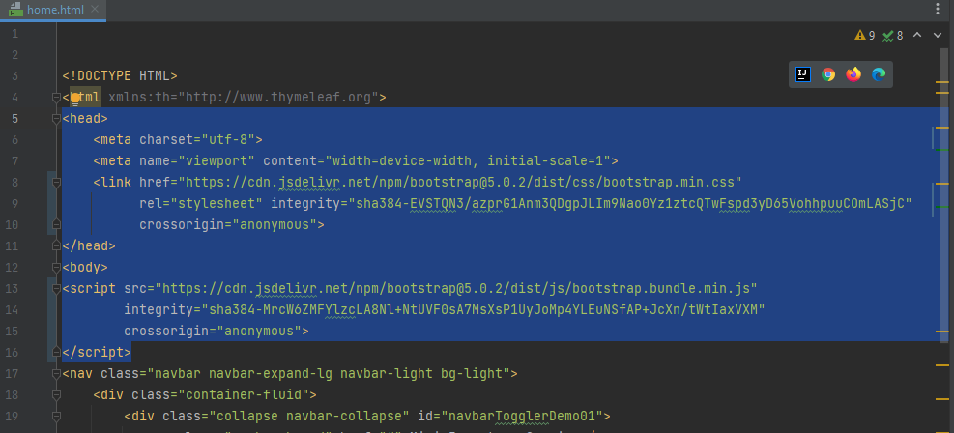
Рисунок 32 – подключение bootstrap-а
Нужно добавить следующий код во все представления.
Для реализации редактирования была добавлена переменная isAddAction.
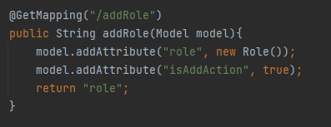
Рисунок 33 – метод addRole (Get)

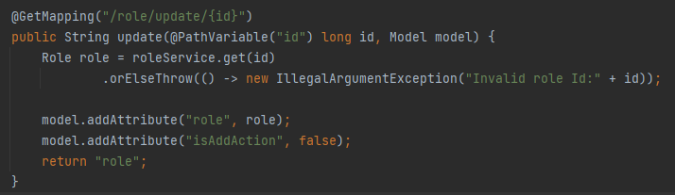
Рисунок 34 – метод update (Get)
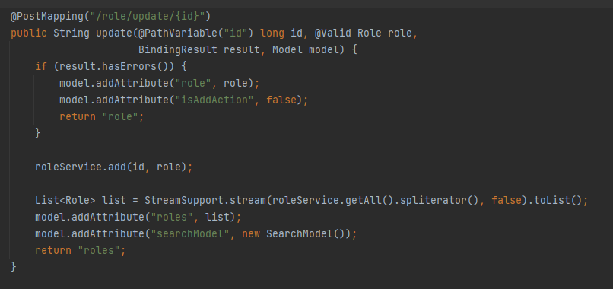
Рисунок 35 – метод update (Post)
Таким образом в представлении будет показана форма в зависимости от того, что нужно: добавить или обновить данные.
Аннотацию @PathVariable можно использовать для обработки переменных шаблона в сопоставлении URI запроса и установки их в качестве параметров метода.

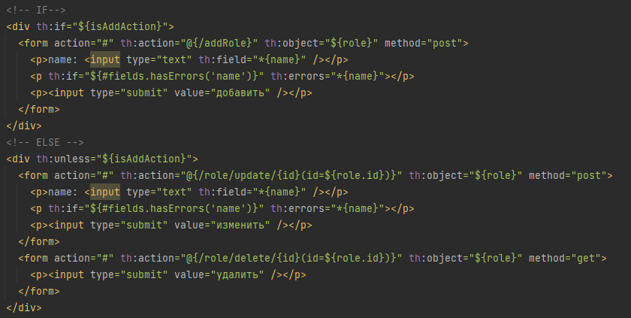
Рисунок 36 – представление добавления/редактирования/удаления роли

Вместе с обновлением данных была добавлена форма для удаления объекта. Метод удаления в контроллере:
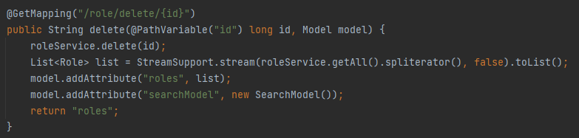
Рисунок 37 – метод удаления роли

Метод add с параметрами id, object – обновляет объект по его id. Метод delete удаляет объект по его id.
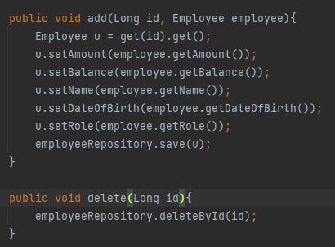
Рисунок 38 – методы обновления и удаления в сервисе
Результат:
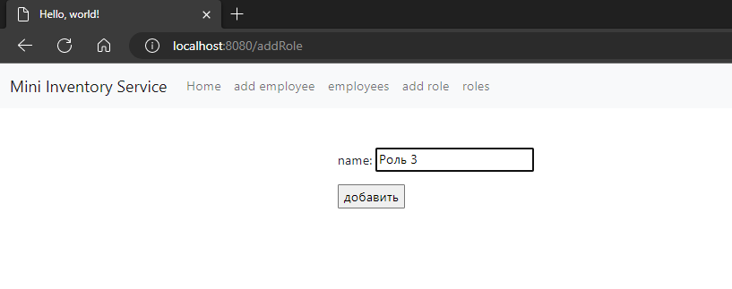
Рисунок 39 – создать роль

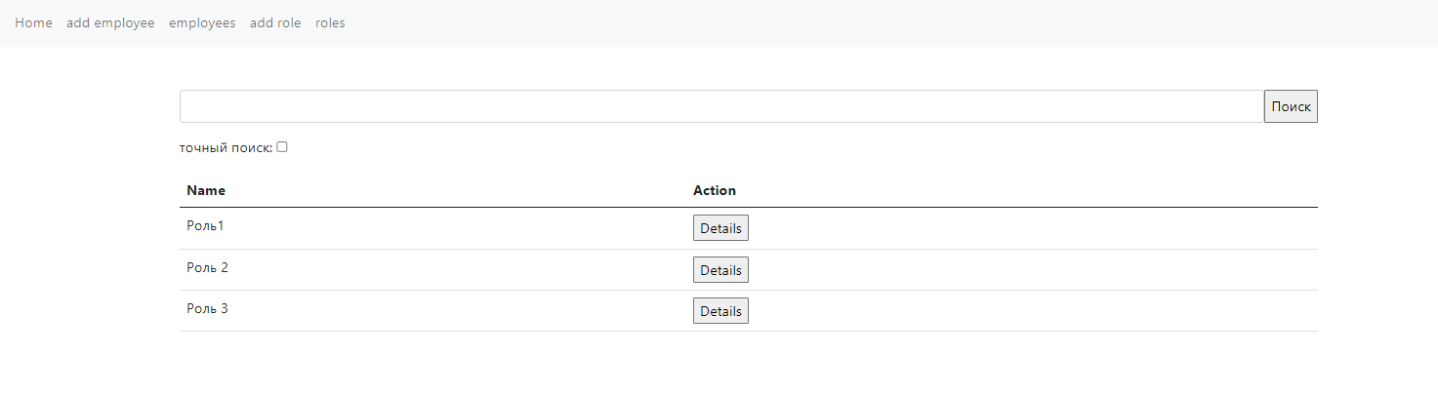
Рисунок 40 – список ролей

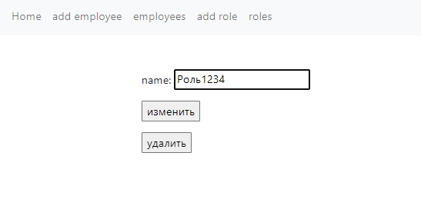
Рисунок 41 – изменение/удаление роли

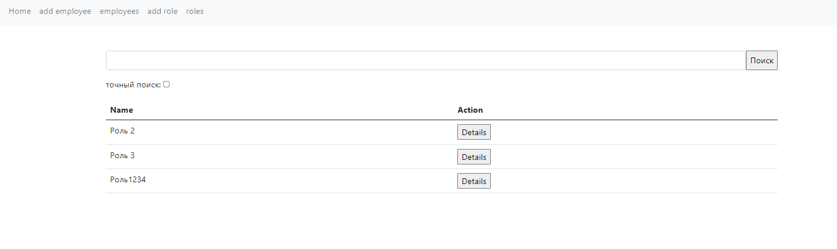
Рисунок 42 – список ролей после изменения роли

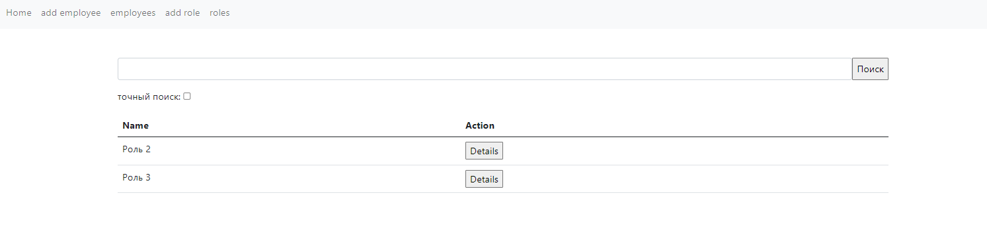
Рисунок 43 – список ролей после удаления роли

Вывод: в ходе практической работы были реализованы методы удаления и редактирования данных. А также украшены данные странички.

ПРАКТИЧЕСКАЯ РАБОТА №4 «Валидация»
Цель работы: реализовать валидацию данных, на страницах добавления и редактирования.
Ход работы: добавим зависимости в pom файл.
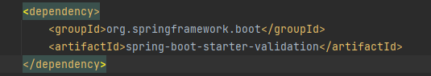
Рисунок 44 – зависимость для валидации

Добавим классу Employee аннотации для ограничения полей.
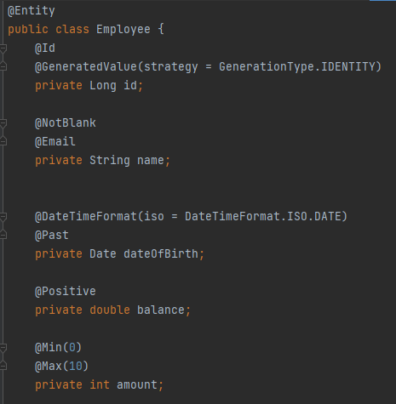
Рисунок 45 – модель employee

@Max – Значение должно быть меньше, либо равно указанному значению, либо быть null. Применима к переменным типов BigDecimal, BigInteger, byte, short, int, long и их классов-обёрток.
@Min – Значение должно быть больше, либо равно указанному значению, либо быть null. Применима к переменным типов BigDecimal, BigInteger, byte, short, int, long и их классов-обёрток.
@Email – Значение должно быть адресом электронной почты; применима к CharSequence. Поведение зависит от конкретной реализации.
@NotBlank – Значение типа CharSequence не должно быть null, пустым или состоять из одних лишь пробельных символов.
@Past – Значение переменной должно быть прошедшим временем. Применима к Date, Calendar и многим типам из пакета java.time.
@Positive – Значение должно быть положительным, либо быть null. Применима к переменным типов BigDecimal, BigInteger, byte, short, int, long и их классов-обёрток.
Посмотрим на реализацию метода добавления данных:
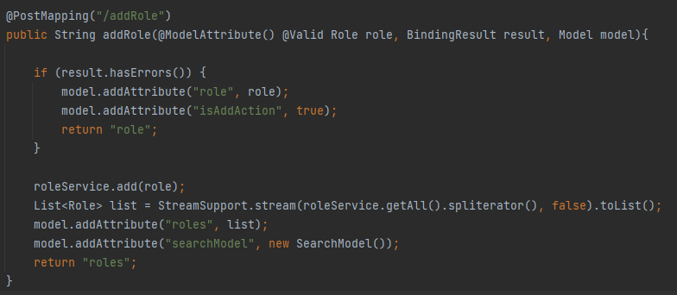
Рисунок 46 – метод добавления роли с валидацией

Когда Spring Boot находит аргумент с аннотацией @Valid, он автоматически загружает реализацию JSR 380 по умолчанию — Hibernate Validator — и проверяет аргумент. Когда целевой аргумент не проходит проверку, Spring Boot выдает исключение MethodArgumentNotValidException.
Объект BindingResult содержит результат валидации объекта. Если есть данные не прошедшие валидацию перенаправляем обратно на страницу добавления/обновления. Иначе перенаправляем на список всех объектов.
То же самое в методе обновления.
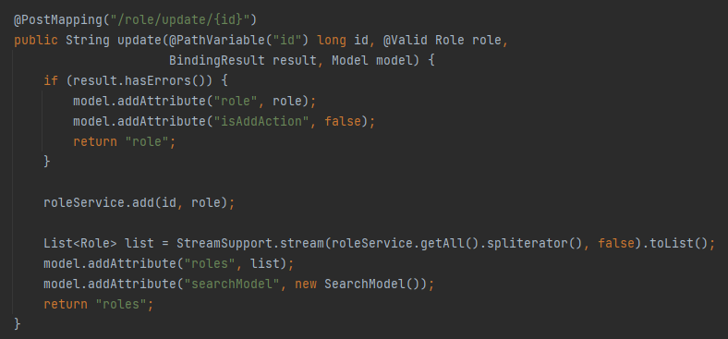
Рисунок 47 – метод обновления роли с валидацией

Список ошибок выводится следующим образом:
Рисунок 48 – вывод ошибки поля «name»

Результат:
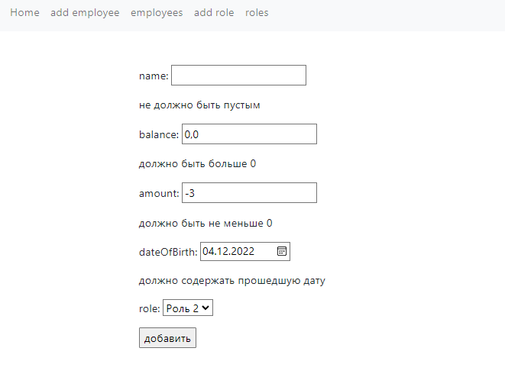
Рисунок 49 – результат валидации данных (добавление)

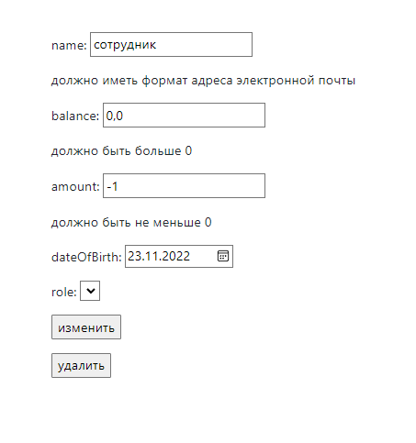
Рисунок 50 – результат валидации данных (обновление)

Вывод: в ходе практической работы была реализована валидация данных, на страницах добавления и редактирования.

ПРАКТИЧЕСКАЯ РАБОТА №5 «Связи»
Цель работы: реализовать 3 типа связей, описать их и продемонстрировать их работу.
Ход работы: создадим две новые модели: «Account» и «Task».
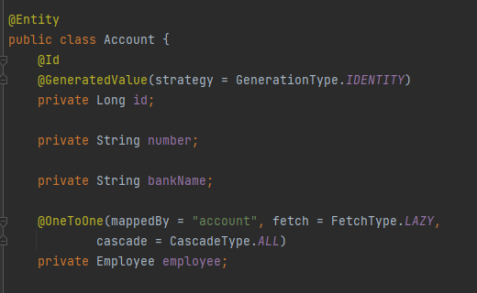
Рисунок 51 – модель «account»
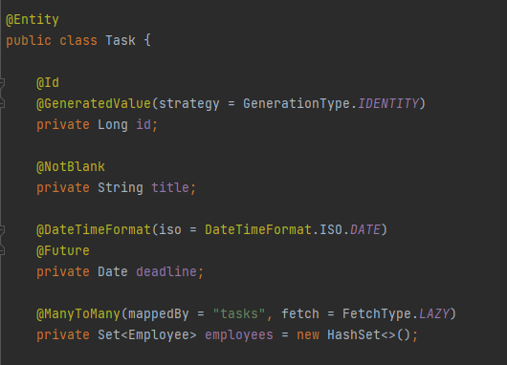
Рисунок 52 модель «Task»

Модель «account» связана с моделью «employee» связью OneToOne.
В Spring Data JPA отношение «один к одному» между двумя объектами объявляется с помощью аннотации @OneToOne. Он принимает следующие параметры:
- fetch — определяет стратегию извлечения данных из базы данных. По умолчанию это EAGER указывает, что данные должны быть извлечены с нетерпением. Мы установили его в LAZY, чтобы лениво извлекать объекты из базы данных.
- Cascade — определяет набор каскадных операций, применяемых к связанному объекту. CascadeType.ALL означает применение всех каскадных операций к связанному объекту. Каскадные операции применяются при удалении или обновлении родительского объекта.
- MappedBy — определяет сущность, которой принадлежит отношение, в нашем случае это сущность Account.
- optional — определяет, является ли отношение необязательным. Если установлено значение false, то всегда должна существовать ненулевая связь.
В двунаправленных отношениях мы должны указать аннотацию @OneToOne в обоих объектах. Но только одна организация является владельцем ассоциации. Обычно дочерняя сущность владеет отношением, а родительская сущность является обратной стороной отношения.
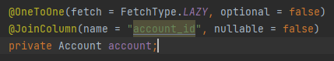
Рисунок 53 – модель «Employee» связь one to one

Аннотация @JoinColumn используется для указания столбца внешнего ключа в владельце отношения. Обратная сторона отношения устанавливает параметр mappedBy @OneToOne, чтобы указать, что отношение отображается другим объектом.

@JoinColumn принимает, среди прочего, следующие два параметра:
- name — определяет имя столбца внешнего ключа.
- nullable — определяет, допускает ли столбец внешнего ключа значение NULL. По умолчанию значение true.
Модель Task связана с моделью «employee» связью ManyToMany.
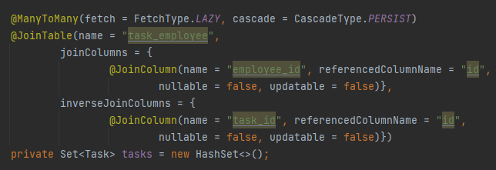
Рисунок 54 – модель «Employee» связь many to many

Связь «многие ко многим» между двумя объектами определяется с помощью аннотации @ManyToMany в Spring Data JPA. Он использует атрибут mappedBy для указания сущности, которой принадлежит двунаправленная связь. В двунаправленной связи аннотация @ManyToMany определена в обеих сущностях, но только одна сущность может владеть связью. В приведенном выше примере мы выбрали класс Employee в качестве владельца отношения.
Аннотация @JoinTable определяет таблицу соединения между двумя объектами на стороне владельца отношения. Была использована эта аннотация для определения таблицы task_employee. Если @JoinTable не указан, применяются значения по умолчанию для элементов аннотации. Предполагается, что имя таблицы соединения представляет собой имена таблиц связанных первичных таблиц, объединенных вместе (сначала сторона-владелец) с использованием символа подчеркивания.
Связь OneToMany была описана в практической работе 2.
Результат работы:
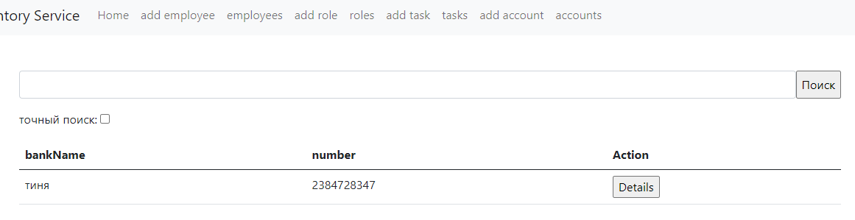
Рисунок 55 – модель «Account»

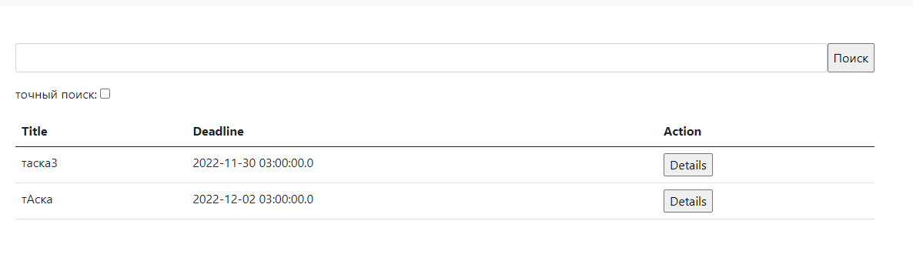
Рисунок 56 – модель «Task»
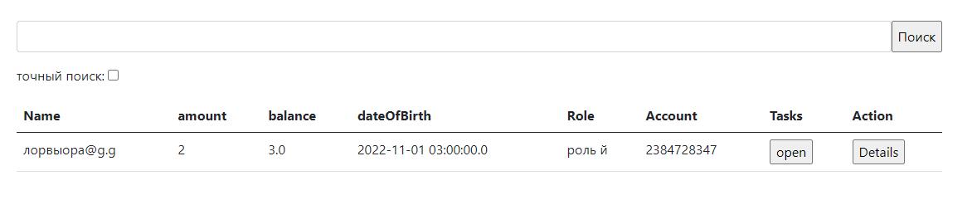
Рисунок 57 – модель «Employee»
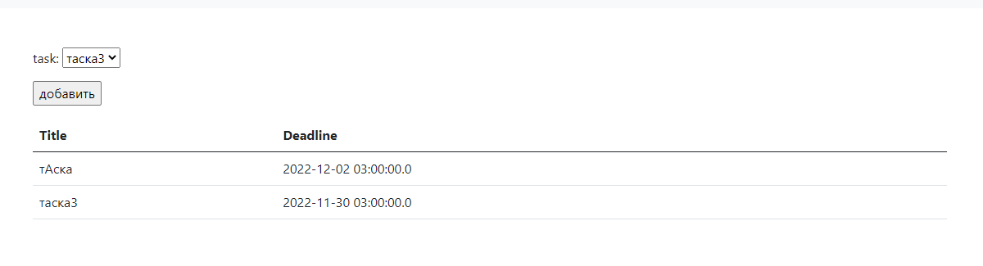
Рисунок 58 – список task-оф у employee

Вывод: в ходе практической работы было показано как реализовать 3 типа связей. Была описана и продемонстрирована их работа.

ПРАКТИЧЕСКАЯ РАБОТА №6 «Авторизация и регистрация»
Цель работы: добавить регистрацию и авторизацию в проект. Продемонстрировать результат работы.
Ход работы: добавим зависимости
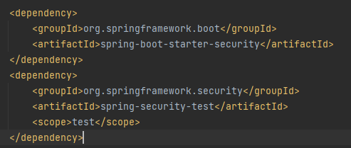
Рисунок 59 – зависимости spring security

Создадим новые поля для пользователя:
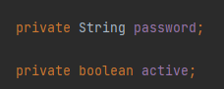
Рисунок 60 – новые поля модели «Employee»

Для страниц, которые никак не обрабатываются сервером, а просто возвращают страницу, маппинг можно настроить в конфигурации. Страница login обрабатывается Spring Security контроллером по умолчанию, поэтому для неё отдельный контроллер не требуется.
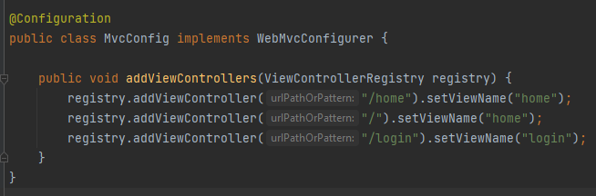
Рисунок 61 – класс MvcConfig

WebSecurityConfig. Содержит 2 бина BCryptPasswordEncoder и AuthenticationManager, которые, уже встречались ранее в классе userService.
Кроме этого в методе configure() настраивается доступ к различным ресурсам сайта. В качестве параметров метода antMatchers() передаем пути, для которых хотим установить ограничение. Затем указываем, пользователям с какой ролью будет доступна эта страница/страницы.
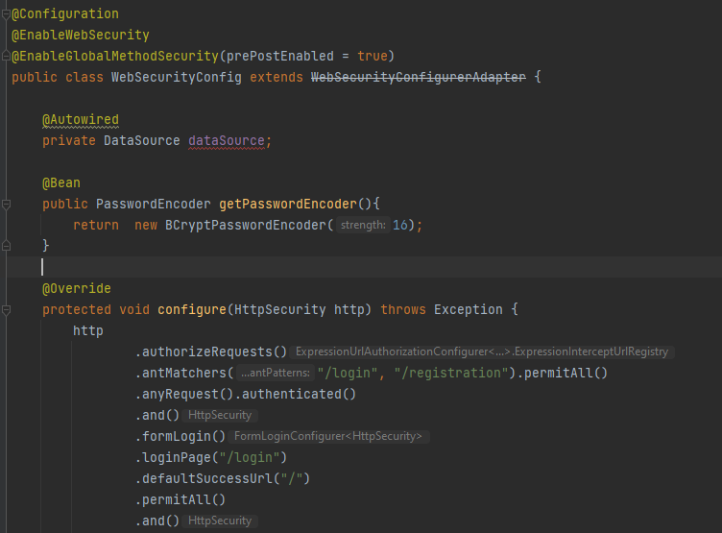
Рисунок 62 – WebSecurityConfig (1)

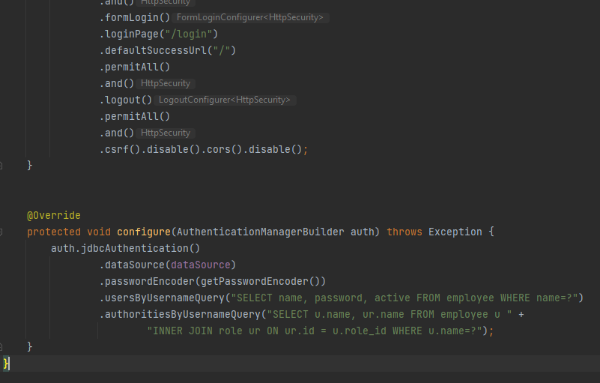
Рисунок 63 – WebSecurityConfig (2)

Результат работы:
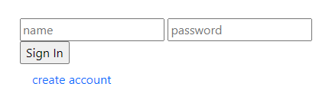
Рисунок 64 – форма авторизации

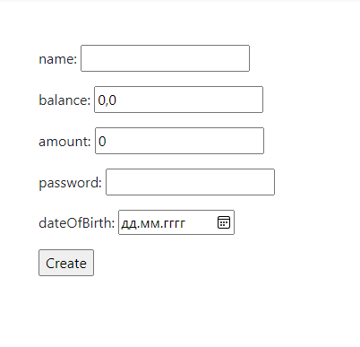
Рисунок 65 – форма регистрации

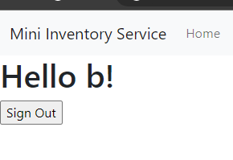
Рисунок 66 – домашняя страница

Вывод: в ходе практической работы была настроена авторизация и регистрация, а так же продемонстрирован резульат.

ПРАКТИЧЕСКАЯ РАБОТА №7 «Разграничение прав доступа и шифрование»
Цель работы: реализовать механизм шифрование пароля пользователя. Добавить разграничение прав доступа для пользователей.
Ход работы: добавим метод для шифрования в класс WebSecurityConfig.
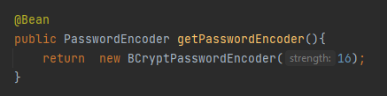
Рисунок 67 – метод getPasswordEncoder

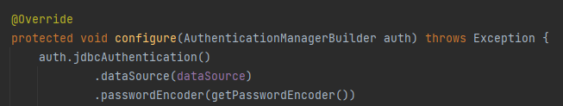
Рисунок 68 – добавление кодировщика пароля

Так же необходимо кодировать пароль при добавлении пользователя
Рисунок 69 – шифрование пароля

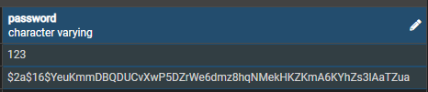
Рисунок 70 – пароль до и после добавления шифрования

Чтобы разграничить доступ к данным нужно добавить аннотацию PreAutorize и указать роль, имеющую доступ к данным.
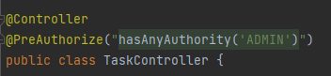
Рисунок 71 - разграничение доступа
Результат работы:
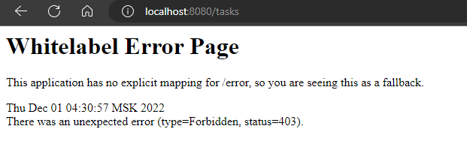
Рисунок 72 – ошибка 403

Вывод: в ходе практической работы был реализован механизм шифрования пароля пользователя. А также добавлено разграничение прав доступа для пользователей.

